Рекомендации для родителей

Развиваем эмоциональный интеллект

Важная задача родителей – научить детей владеть своими эмоциями. С этими книгами Вы сможете развивать эмоциональный интеллект ребёнка легче и быстрее.
Почему эти книги так важны?
- Помогут сформируют базовые навыки эмоционального интеллекта и адекватную самооценку у ребенка.
- Научат общаться, понимать свои потребности и потребности других людей;
- Демонстрируют правильные модели поведения, а кроме того, создают пространство между ним и Вами, родителями, где можно свободно, без стеснения и стыда, говорить даже о непростых чувствах.
- Помогают обсудить важные темы, легко усвоить непростые понятия.
- Развивают фантазию и образное мышление ребенка.
- Расширяют словарный запас.

Автор и название книги | Краткая аннотация
Эмиль Жийэ  «Энциклопедия для самых маленьких»  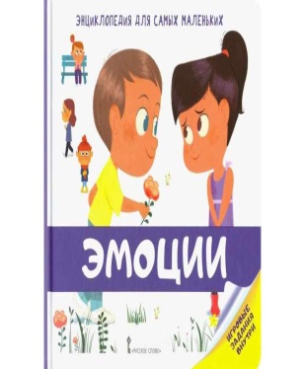 | Данная книга из серии энциклопедий для самых маленьких познакомит вашего малыша с миром чувств и эмоций. Эти первые, но в тоже время необходимые детям знания представлены в книге просто и доступно. Энциклопедия рассказывает о таких эмоциях, как грусть, радость, гнев, страх, гордость и другие. Что такое эмоция? Как контролировать свои эмоции? Как правильно понимать эмоции других людей? Ответы на эти и другие вопросы малыш найдёт в этой первой своей энциклопедии.
Корнелия Спилман  «Когда я боюсь. Полезные сказки»  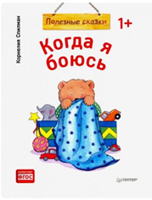 | В книге описываются ситуации, в которых дети чувствуют себя испуганными, и варианты помощи и утешения их. Мишка рассказывает, как он сам боится рычания собаки или спуска с высокой горки.  Каждая книга серии начинается с введения для взрослых о том, как помочь детям разобраться с их чувствами. Ваш малыш сможет научиться этому, слушая книгу и рассматривая картинки.
Натальи Преслер  «Я такой разный»  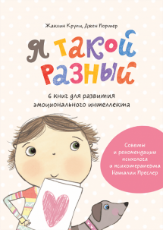 | 6 ярких книжек, которые научат малышей от 1,5 лет понимать свои чувства.  Каждая книжка на примере простых бытовых ситуаций обучает малыша той или иной модели поведения и рассказывает о переживаниях, связанных с ней.  – Я большой  – Я способный  – Я счастливый  – Я люблю помогать  – Я смелый  – Я поступаю хорошо  Каждая ситуация, описанная в книгах комплекта, снабжена подробным комментарием и рекомендациями детского психолога и психотерапевта Натальи Преслер о том, как правильно проговаривать каждую конкретную эмоцию с ребенком, на чем делать акцент в процессе этого обсуждения и как применять полученные знания в ежедневном общении с малышом.
Р.С. Бернер  «Карлхен упрямится»  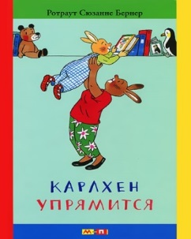 | Веселый и любознательный зайчик Карлхен, как любой трехлетний малыш, иногда бывает непослушным и любит покапризничать. Может улечься прямо на тротуаре или отказаться ложиться спать в положенное время, может спорить с кузиной или обидеться на папу. Для родителей сборник рассказов про Карлхен – это практически справочник по воспитанию, как реагировать на самые разнообразные детские поступки.
Юлия Дремина  «Киса Алиса и мир эмоций. Сказка для детей 3–6 лет»  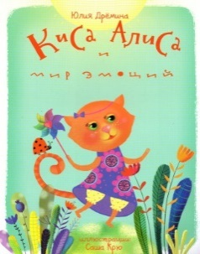 | Пора активно знакомить ребёнка с его переживаниями. Обучая его понимать себя и свои чувства, говорить про них, а в последствии и управлять ими, вы даёте ему шанс не «прятать» проблемы внутри и не превращать их в источник хронической травмы, а учиться с этими переживаниями справляться. В книге есть игры и упражнения, которые дадут вам простор для экспериментов и исследований по развитию навыков распознавания эмоций и интересную информацию в этой области для родителей.
Орели Шьен Шо Шин  «Эмоции Гастона»  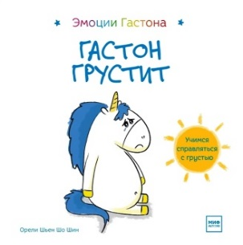 | Серия книг, благодаря которым можно развивать эмоциональный интеллект. В серию входят такие книги как: «Гастон ревнует», «Гастон грустит», «Гастон стесняется», «Гастон боится», «Гастон злится».
Седрик Рамадье  «Моя книжка злится» | Необычная история французского автора про мышонка и сердитую книжку.  Ой-ой, кажется, книга так рассердилась, что даже покраснела от злости. С детьми такое тоже случается: как начнут ругаться и плакать, никакая сила их не остановит. Эта история поможет ребенку понимать причины гнева и разбираться с ними. Книга сделана в формате игры: следуйте за главным героем – мышонком и вы найдете выход из ситуации.
Ришар Марнье  «Улыбочку, Красная Шапочка. Эмоциональная зарядка для детей» | Классическая сказка о Красной шапочке рассказана через призму эмоций главной героини. Предвкушение, восторг, удивление, страх, гнев, радость... Как быстро меняется выражение лица Красной Шапочки!  Эта книга – отличный повод поговорить с детьми об эмоциях, разобраться в их многообразии и, конечно, поиграть! Рассматривая иллюстрации и обсуждая чувства Красной Шапочки, ваш ребёнок станет настоящим следопытом в запутанном мире эмоций. Он научится не только выражать свои чувства, но и различать эмоции и узнавать их «в лицо», и в результате лучше понимать других людей.
Наталья Кедрова  «Азбука эмоций» | Эта книга об эмоциях и чувствах, которые мы испытываем в той или иной ситуации. Чувства рассказывают нам о том, что происходит с нами и с окружающим миром, и помогают нам отыскать правильную дорогу к своей цели.  Как понять чувства другого человека? Как выразить собственные чувства? Как реагировать на чужие чувства и понимать себя и других?  Для детей старше 6 лет.
Франческа Санна  «Я и мой страх» | У героини книги есть один секрет – маленький друг по имени Страх. Он помогает девочке исследовать мир и предупреждает все опасности.  Но вскоре семья девочки переезжает жить в другую страну, и Страх начинает расти. Он становится все больше и сильнее, и постепенно заполоняет все вокруг. Из-за него девочка теперь чувствует себя одинокой, не хочет ходить в новую школу, боится заговорить с одноклассниками.  Но однажды она встречает мальчика, у которого тоже есть свой Страх. Девочка понимает, что она такая не одна, что бояться – это нормально, и преодолевает Страх.  Эта книга поможет детям не только адаптироваться в любой незнакомой для них среде, но и расскажет, что бояться – это нормально и это свойственно каждому из нас. Главное, уметь контролировать свои страхи.  Для детей старшего дошкольного возраста.
Тюлин Козикоглу,  Седат Гиргин  «Капризная кошка Мина»  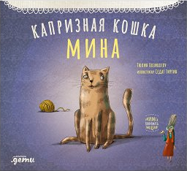 | В доме бабушки Лейлы собрались девять животных с непростыми характерами: кто-то ленится, кто-то ревнует, кто-то стесняется. Кошка Мина раньше постоянно плакала: у нее всегда было плохое настроение. Но одно событие помогло ей понять: капризами ничего не добьешься, да и радоваться куда приятнее, чем грустить.
«Монсики. Что такое эмоции и как с ними дружить»  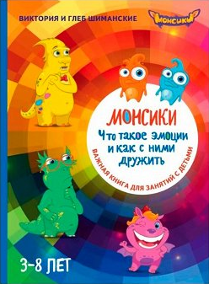 | У Сони и Ника появились новые друзья – монсики. Это волшебные существа, которые рассказывают ребятам про то, что происходит у них внутри, когда они злятся, радуются или ревнуют. Оказывается, во всем виноваты эмоции, но, если с ними подружиться, можно научиться контролировать свою злость, побеждать страхи и быть аккуратным и внимательным.
«Как подружиться с эмоциями? Развиваем эмоциональный интеллект»  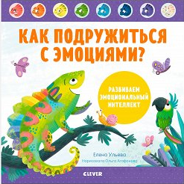 | Красочная история про веселого хамелеона Игната, помогающего малышам жить в гармонии с миром.  Цвет хамелеона меняется в зависимости от настроения, но Игнат всегда знает, как справиться с самыми сложными эмоциями: гневом, страхом, стеснением. А еще он умеет превращать негативные эмоции в позитивные и, конечно, научит этому вашего малыша! В книге есть много поучительных историй и психологических игр, так что знакомство с эмоциями будет и приятным, и полезным.
«Папа, не бойся!»  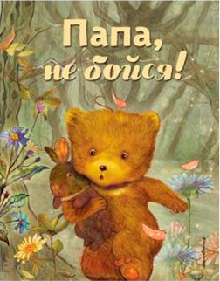 | Сказочный рассказ о детских страхах и их преодолении.  Как спокойно медвежонку рядом с папой, он и от дождя укроет, и мед найдет, и злого зверя подальше отгонит… Разве мог медвежонок представить, что однажды папа превратится в трусливого зайчонка? Придется теперь сыну беречь и защищать отца. Дело нехитрое — просто надо проявить находчивость и ничего не бояться.
«Где живут эмоции?»  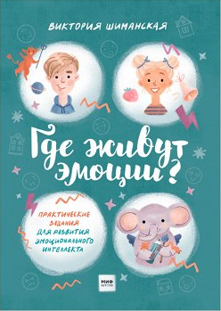 | Трогательная история про слоненка, получившего крылья за добрые дела.  Малыш Элон – милый и гиперчувствительный слоненок, который дружит… с эмоциями! Они помогают ему лучше разбираться в себе и своих чувствах и даже вдохновляют на большие планы и высокие мечты. Элон подготовил игры и задания и для вашего малыша и ждет не дождется, когда можно будет поделиться ими! А для самых активных у Элона есть наклейки – их можно клеить прямо в книге.
Стефани Кутюрье  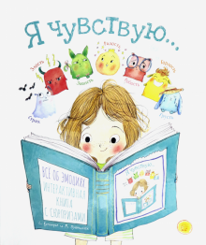  «Я чувствую…» | Ух, сколько разных чувств! Мы знакомимся со всеми и понемногу учимся с ними ладить. Интерактивные элементы помогают ребёнку узнавать и живо представлять себе эмоции, с которыми он встречается каждый день. А маленькие советы научат лучше справляться с неприятными эмоциями с помощью простых движений. Ведь это очень важно – понимать и чувствовать, что с тобой происходит.
Агнес Бессон  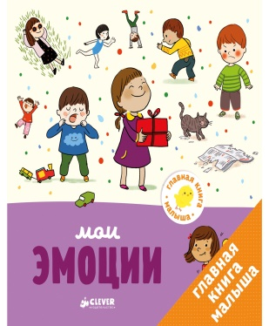  «Главная книга малыша. Мои эмоции» | Ваш ребенок будет легко и весело учиться справляться с эмоциями, понимать других людей, относиться с юмором к жизненным неудачам и радоваться успехам. В этой книжке есть все – радость, смущение, волнение, растерянность, удивление и другие чувства и эмоции, которые может испытывать человек. На каждом развороте вы найдёте забавные истории, которые наверняка будут знакомы и вам, и детишкам.
Елена Ульева  «Энциклопедия добрых дел. Сказки для малышей»  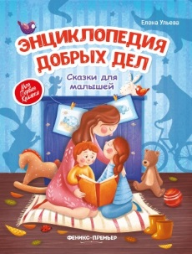 | На примере историй о животных ребенок узнает, что такое добро и зло, страх и храбрость, вежливость, внимательность, а также о многих других качествах.
 | Здесь вы найдете примеры диалогов с детьми, увлекательные упражнения, игры, с помощью которых можно подружить ребенка с эмоциями.
Да Вэньси  «Зайчик Короткие Уши»  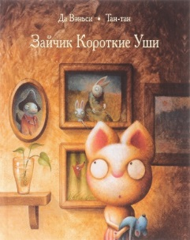 | Главный герой по-настоящему заслуживает и сострадания, и сочувствия, и восхищения. Непросто живётся маленькому зайке, который родился с очень короткими ушками. Что он только ни делал, чтобы заставить ушки вырасти. Проблема решилась самым необычным образом. И всем стало понятно, – совсем не важно, какой длины у тебя уши, если у тебя храброе и благородное сердце и, если ты – настоящий мастер своего дела.

⠀

